РОССИЙСКАЯ ФЕДЕРАЦИЯ
ИРКУТСКАЯ ОБЛАСТЬ ИРКУТСКИЙ РАЙОН
УШАКОВСКОЕ МУНИЦИПАЛЬНОЕ ОБРАЗОВАНИЕ
АДМИНИСТРАЦИЯ

П О С Т А Н О В Л Е Н И Е

от 11.07.2017 № 306

с. Пивовариха

Об утверждении проекта планировки с проектом межевания территории для строительства объекта: «ВЛ 10 кВ Покровская-Плишкино» на территории Ушаковского муниципального образования Иркутского района Иркутской области

В целях обеспечения устойчивого развития территории Ушаковского муниципального образования, руководствуясь ст. ст. 41, 42, 43, 45, 46 Градостроительного кодекса Российской Федерации, ч. 4 ст. 9 Федерального закона от 03.07.2016 г № 373-ФЗ «О внесении изменений в Градостроительный кодекс Российской Федерации, отдельные законодательные акты Российской Федерации в части совершенствования регулирования подготовки, согласования и утверждения документации по планировке территории и обеспечения комплексного и устойчивого развития территорий и признании утратившими силу отдельных положений законодательных актов Российской Федерации», ст. 14 Федерального закона «Об общих принципах организации местного самоуправления в Российской Федерации», ст. 6, 17, 44 Устава Ушаковского муниципального образования Глава Ушаковского муниципального образования
П О С Т А Н О В Л Я Е Т:

1. Утвердить проект планировки с проектом межевания территории для строительства объекта: «ВЛ 10 кВ Покровская-Плишкино» на территории Ушаковского муниципального образования Иркутского района Иркутской области, в следующем составе:
1) Основная часть:
а) Положения о характеристиках планируемого развития территории (Приложение № 1);
б) Чертежи планировки территории (Приложение № 2);
2) Проект межевания территории:
а) Чертежи межевания территории (Приложение № 3);
б) Ведомость границ образуемых земельных участков (Приложение № 4).

2. Настоящее постановление подлежит опубликованию путем размещения на официальном сайте администрации Ушаковского муниципального образования в информационно-телекоммуникационной сети «Интернет».

3. Контроль за исполнением настоящего постановления оставляю за собой.

Глава администрации Ушаковского
муниципального образования А.С. Кузнецов
Приложение № 1
к постановлению администрации Ушаковского муниципального образования от 11.07.2017 г. № 306

ПОЛОЖЕНИЕ О ХАРАКТЕРИСТИКАХ ПЛАНИРУЕМОГО РАЗВИТИЯ ТЕРРИТОРИИ

ХАРАКТЕРИСТИКА ПЛАНИРУЕМОГО РАЗВИТИЯ ТЕРРИТОРИИ В ГРАНИЦАХ ЭЛЕМЕНТА ПЛАНИРОВОЧНОЙ СТРУКТУРЫ

Проектируемая территория расположена в юго-восточной части Иркутского районного муниципального образования в границах Ушаковского муниципального образования.
Законом Иркутской области от 16.12.2004г. № 94-оз «О статусе и границах муниципальных образований Иркутского района Иркутской области» Ушаковское муниципальное образование наделено статусом сельского поселения, в состав которого входят земли следующих населенных пунктов:
деревня Бурдаковка;
деревня Новолисиха;
деревня Худякова;
деревня Сухая;
заимка Поливаниха;
поселок Горячий Ключ;
поселок Добролет;
поселок Лебединка;
поселок Патроны;
поселок Первомайский;
посёлок Еловый;
поселок Светлый;
м-он Солнечный 1;
м-он Солнечный 2;
село Пивовариха.
Местоположение. Территория в границах проекта планировки находится в западной части территории Ушаковского муниципального образования и ограничена с юга охранной зоной объекта электросетевого хозяйства «ВЛ-10 кВ Пивовариха - Худяково от ПС 110 кВ Пивовариха до опоры 120 с. Худяково», с севера территорией смежного Хомутовского муниципального образования.
Растительность. По состоянию на момент начала подготовки проекта планировки, территория в границах проекта планировки фактически не использовалась и по большей части является пастбищем, покрытым луговой растительностью и местами кустарниками. В речных долинах развиты луга с разнотравьем, злаковыми и мотыльковыми растениями
Климат. Климат на территории Ушаковского МО резко континентальный, с продолжительной холодной зимой и умеренно влажным летом.
Характер погоды и метеорологический режим в зимний период определяется влиянием азиатского антициклона, летом – общим падением давления и активизацией циклонической деятельности. Среднегодовая температура воздуха составляет около -2,1 - -2,9°С. Самый холодный месяц – январь, а самый тёплый – июль.
Среднесуточная температура в январе -21,5 – -22,9°С (абсолютный минимум -50°С). Число дней со снежным покровом составляет в среднем около 150–160 дней. В конце февраля или начале марта бывают непродолжительные оттепели с повышением температуры до +4°С. Продолжительность безморозного периода около 100 дней.
По утрам в долинах рек и вблизи водохранилища наблюдаются густые туманы. Средняя продолжительность туманов составляет около 5,8 часов. Более половины туманов отмечается в холодный период.
Лето тёплое с преобладанием ясной погоды. Среднесуточная температура в июле +15,7 –+17,7°С (абсолютный максимум +35°С). Осадков в течении года выпадает немного (430 – 600мм), причём основная часть - в виде дождей.
На территории муниципального образования преобладают северо-западные ветры: Максимальные скорости ветра достигают 3,0-4,0 м/с. Зимой они меньше (1,5-3,0 м/с), что связано с антициклональным характером погоды в это время.
Долина реки Ангары и Иркутского водохранилища отличается сравнительно более интенсивной ветровой деятельностью в течение всего года. Ветровой режим здесь определяется взаимодействием преобладающего переноса воздушных масс (в основном юго-восточного и северо-западного). Он характеризуется преобладанием переноса воздушных масс в приземном слое вдоль долины р. Ангары.
Повторяемость штилей изменяется в течение года от 29 до 42%. Изменение ветрового режима может вызвать резкие колебания температуры воздуха.
Зима длится в пределах исследуемой территории с начала ноября по конец марта (145-150 дней). Лето продолжается со второй декады июня по начало сентября. Весна (апрель - первая декада июня) длинная и затяжная, что связано с продолжительным периодом таяния ледяного покрова на озере Байкал, температура воздуха в этот период ниже равноширотных на 2-3°С.
Осень продолжается почти два месяца. Благодаря отепляющему влиянию водных масс озера температура воздуха чуть выше (на 0,5-2,5°С), чем за пределами котловины.
Сумма осадков за год изменяется в среднем в пределах 460-540 мм с некоторым увеличением на наветренных склонах. Их основная часть (около 50%) выпадает с июня по август, а с декабря по март - всего 13%, их месячные суммы в холодный период не превышают 20 мм. Максимальная интенсивность осадков за интервал времени 5 минут составила 2,3 мм/мин.
Устойчивый снежный покров в среднем образуется чаще в первой декаде ноября и разрушается в начале апреля. Число дней со снежным покровом составляет в среднем около 150-160 дней. Наибольшая декадная высота снежного покрова за зиму по отрывочным данным метеостанции Лиственничное на открытом месте колеблется от 14 до 22 см, в защищенном - от 23 до 32 см.
Наибольшая декадная высота снежного покрова за зиму на открытом месте колеблется от 6 до 29 см, в защищенном - от 17 до 44 см. Среднее число дней с метелью - 10, наибольшее - 25. Нормативная нагрузка от снегового покрова - 70 кг/м2, глубина сезонного промерзания грунтов - 3,0 м.
Гидрография. Ушаковское муниципальное образование занимает территорию водораздела бассейнов р. Ушаковки и Иркутского водохранилища (р. Ангара).
Река Ушаковка (другое название Ида), правый приток реки Ангара. Образуется при слиянии Правой Ушаковки и Левой Ушаковки, в 2,5 км от поселка Горячие Ключи.
Длина реки – 70 км, из них 7 км в пределах г. Иркутска. На реке встречаются отмели, перекаты, лесные завалы. Ширина от 14 до 35 м, по архивным данным в 1892 г. ширина реки была от 80 до 100 м. В верховьях ее ширина до 1 м, в районе пос. Горячий Ключ – 7 м, в Иркутске – 9 м.
Средняя глубина реки до 50 см. Дно твердое, галечниковое, в районе с. Пивовариха – песчаное, в районе Иркутска – илистое с водорослями.
Долина реки до 4 км, ширина русловой части от 15 до 20 м, глубина до 1,5 м, высота истока 1071 м, высота устья 405 м. Средняя поверхностная скорость – 0,49 м/с, средняя глубинная скорость – 0,12 м/с. Годовой сток в среднем 2,08 м³/с. Температура воды летом от 9 до 20 °C.
Питание реки осуществляется за счёт грунтовых вод и атмосферных осадков. Водный режим характеризуется весенним половодьем, летними дождевыми паводками, прерывистой летне-осенней и очень низкой зимней меженью.
Берега реки в основном пологие, сильно подмыт правый берег.
Болота в районе имеют широкое распространение, так как территория проекта планировки расположена в междуречье рек Иркут и Ангара. Болота относятся к низинным торфяным болотам. Формирование торфа происходит за счет накопления остатков травяных растений: осоки, пушицы и камыша.
Сведения о плотности и параметрах застройки территории. Сведения о плотности и застройке территории содержатся в Генеральном плане Ушаковского муниципального образования Иркутского района Иркутской области и в Правилах землепользования и застройки Ушаковского муниципального образования.
Начальным пунктом проектируемой ВЛ 10 кВ является опора № 18 линейного ответвления ВЛ 10 кВ Пивовариха - Горячий ключ (одна цепь) и ВЛ 10 кВ Пивовариха - Лотос (вторая цепь), расположенная на территории Ушаковского муниципального образования, конечным – цепь №1 существующая опора ВЛ 10 кВ Пивовариха – Плишкино, цепь №2 - граница земельного участка с кадастровым номером 38:36:000017:2552.
На территории Ушаковского муниципального образования трасса будет проходить по земельному участку с кадастровым номером 38:06:000000:53, находящемуся в собственности Российской Федерации и по муниципальным землям, собственность на которые не разграничена.
В соответствии с материалами «Правил землепользования и застройки Ушаковского муниципального образования» земельный участок, необходимый для строительства объекта: «ВЛ 10 кВ Покровская-Плишкино», расположен в границах территориальных зон:
- зоны сельскохозяйственных угодий (СХ-1);
- зоны природных территорий (ПН-1).
Общая площадь земельного участка, сформированного в границах проекта планировки, составляет 9748 кв.м. Из них 8055 кв.м. - площадь земельного участка, расположенного на территории земельного участка с кадастровым номером 38:06:000000:53 из земель сельскохозяйственного назначения и находящегося в собственности Российской Федерации; площадь затрагиваемых муниципальных земель, собственность на которые не разграничена – 1693 кв.м. Общая протяженность трассы проектируемой линии в границах территории составит 1,5 км.
Характеристика объектов капитального строительства. На проектируемой ВЛ 10 кВ к установке массово приняты опоры:
- промежуточные железобетонные опоры типа ПДтБ10-1(3);
- анкерные железобетонные опоры типа АДтБ10-1(3);
- угловые анкерные железобетонные опоры типа УАДтБ10-1(3)
с использованием железобетонных стоек СВ-110. Провод изолированный, типа 2х (СИП-3 3х120).
Объекты особо охраняемых территорий и культурного наследия. На территории, принятой для строительства объекта «ВЛ 10 кВ Покровская-Плишкино», и прилегающей территории, объекты культурного наследия и особо охраняемых природных территорий отсутствуют, что подтверждается письмом Службы по охране объектов культурного наследия Иркутской области № 02-76-7034/16 от 23.11.2016г.(см. Приложение 3.2). Таким образом, мероприятия по сохранению объектов культурного наследия проектом планировки территории не предусматривается.
Красные линии. Согласно п.11 ст.1 Градостроительного кодекса красные линии - линии, которые обозначают существующие или планируемые границы территорий общего пользования, границы земельных участков, на которых расположены линии электропередачи, линии связи, трубопроводы, автомобильные дороги, железнодорожные линии и другие подобные сооружения – линейные объекты.
При проектировании и установлении красных линий необходимо руководствоваться Градостроительным кодексом Российской Федерации и нормативными правовыми актами Российской Федерации в области градостроительства, иным законодательством Российской Федерации, принимаемыми в соответствии с ними законами и нормативными правовыми актами субъектов Российской Федерации, а также нормативными правовыми актами органов местного самоуправления (в редакции Инструкции о порядке проектирования и установления красных линий в городах и других поселениях Российской Федерации, утв. постановлением Госстроя России от 6 апреля 1998 г. № 18-30).
Линии отступа от красных линий в целях определения мест допустимого размещения зданий, строений, сооружений, предусмотренных п5 ст.43 Градостроительного кодекса РФ, не проектируются. За границы красных линии приняты границы формируемой полосы отвода проектируемой ВЛ 10кВ.

ПОЛОЖЕНИЕ ОБ ОЧЕРЕДНОСТИ ПЛАНИРУЕМОГО РАЗВИТИЯ ТЕРРИТОРИИ
Проект строительства объекта «ВЛ 10 кВ Покровская – Плишкино» разработан ООО «ТЕХНО БАЗИС». Согласно проекта строительство выполняется для технологического присоединения электроустановки ООО «Мета-Девелопмент» и ЗАО «ИМАКО».
Подстанции в рамках настоящего проекта не устанавливаются.
Строительство объекта «ВЛ 10 кВ Покровская – Плишкино» будет осуществляться в один этап.

Глава администрации Ушаковского
муниципального образования А.С. Кузнецов

Приложение № 2
к постановлению администрации Ушаковского муниципального образования
от 11.07.2017 г. № 306

Чертежи планировки территории
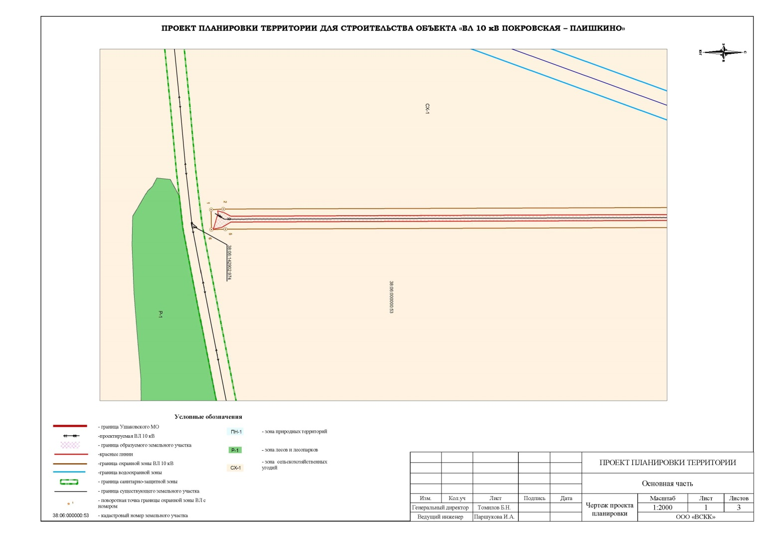

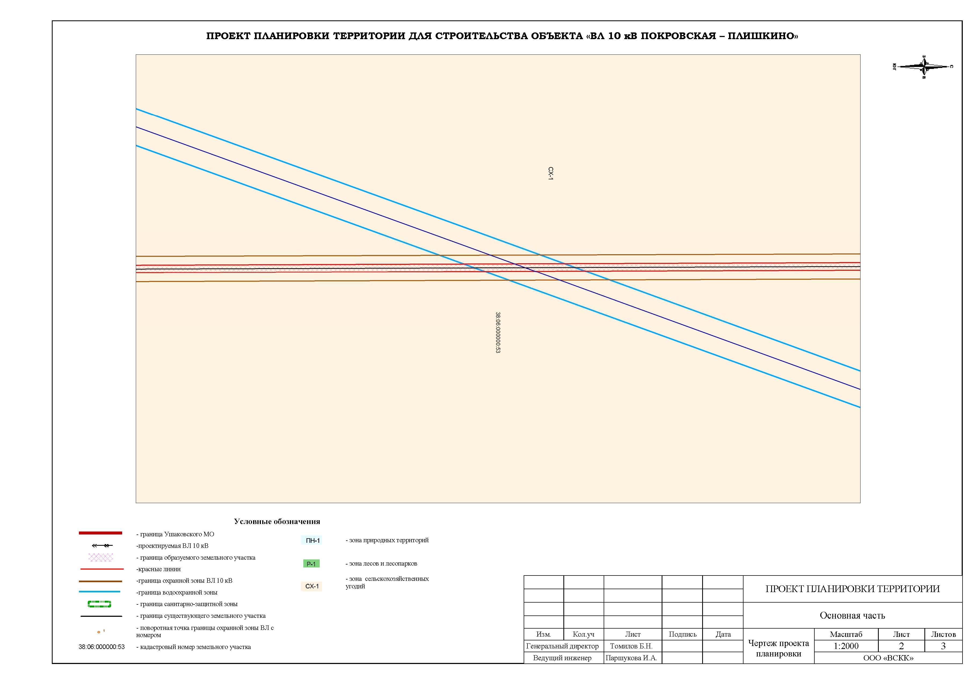

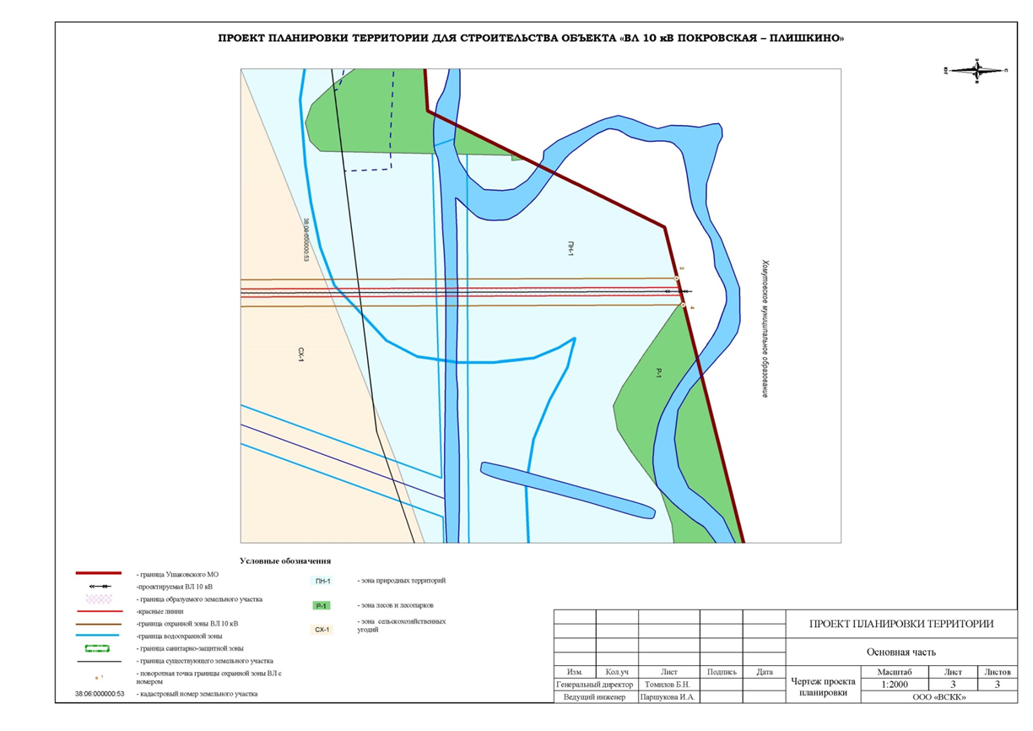
Глава администрации Ушаковского
муниципального образования А.С. Кузнецов

Приложение № 3
к постановлению администрации Ушаковского муниципального образования от 11.07.2017 г. № 306

ПРОЕКТ МЕЖЕВАНИЯ ТЕРРИТОРИИ
для строительства объекта «ВЛ 10 кВ Покровская-Плишкино»

ПЕРЕЧЕНЬ И СВЕДЕНИЯ О ПЛОЩАДИ ОБРАЗУЕМЫХ ЗЕМЕЛЬНЫХ УЧАСТКОВ И СПОСОБЫ ИХ ОБРАЗОВАНИЯ

Проектируемая «ВЛ 10 кВ Покровская-Плишкино», начинается от опоры № 18 линейного ответвления ВЛ 10 кВ Пивовариха - Горячий ключ (одна цепь) и ВЛ 10 кВ Пивовариха - Лотос (вторая цепь) на территории Ушаковского муниципального образования. Проходит в северном, северо-западном направлении до границы земельного участка с кадастровым номером 38:36:000017:23 в п.Плишкино Хомутовского муниципального образования.
Длина участка проектируемой ВЛ 10 кВ – 1,5 км.
Сформированные границы земельных участков позволяют обеспечить необходимые требования по содержанию и обслуживанию объектов жилой застройки в условиях сложившейся планировочной системы территории проектирования.
Земельные участки, сформированные настоящим проектом, определены с целью использования их оформления после окончания строительства и признания объектами недвижимости в установленном законом порядке.
Установление границ земельных участков на местности следует выполнять в соответствии с требованиями федерального законодательства, а также инструкции по проведению межевания.
Территория разработки проекта межевания территории линейного объекта «ВЛ 10 кВ Покровская-Плишкино» на территории Ушаковского муниципального образования свободна от застройки и частично занята лесной растительностью, преимущественно кустарниками.
Проект межевания выполнен в местной системе координат МСК-38, зона 3.
Трасса проектируемой ВЛ 10 кВ расположена на землях сельскохозяйственного назначения в границах кадастрового квартала 38:06:142902.
Формирование земельных участков, необходимых для строительства «ВЛ 10 кВ Покровская-Плишкино», осуществляется на муниципальных землях, собственность на которые не разграничена.
Трасса будет проходить по земельному участку с кадастровым номером 38:06:000000:53, находящимся в собственности Российской Федерации. Подключение потребителей на данном земельном участке в рамках настоящего проекта не выполняется. В дальнейшем с собственником (Российская Федерация) будут выполняться работы по установлению сервитута. Площадь земельного участка, испрашиваемого для установления сервитута, составляет – 8055 кв.м. Координаты характерных точек границ земельного участка, испрашиваемого для установления сервитута представлены в каталоге координат.
Также в будущем будет предусмотрена отпайка от основной магистрали ВЛ 10 кВ до участка с кадастровым номером 38:36:000017:2211 для последующего подключения потребителей по заявкам СНТ, расположенного на данном участке.
Площадь полосы отвода, испрашиваемой для строительства «ВЛ 10 кВ Покровская-Плишкино», определялась в соответствии с Нормами отвода земель для электрических сетей напряжением 0,38-750 кВ №14278тм-т1 и Постановлением Правительства Российской Федерации № 486 от 11.08.2003г. «Об утверждении Правил определения размеров земельных участков для размещения воздушных линий электропередачи и опор линий связи, обслуживающих электрические сети» и составила - на открытых участках – 6,5 м.
Площадь образуемого земельного участка составляет 1693 кв.м.
Подробная информация об образуемых земельных участках представлена в Таблице 2.
Кадастровый номер земельного участка | Обозначение земельного участка на чертеже | Площадь испрашивае-мого  земельного  участка,  кв.м. | Категория  земель | Местоположе-ние | Вид разрешенного использования
38:06:000000:53 | :53/чзу1 | 8055 | Земли сельскохозяйствен-ного назначения | Иркутская обл., Иркутский р-н, расположенный в районе населенных пунктов Пивовариха, Новолисиха, Бурдаковка | Под сельскохозяйственное использование
 | :ЗУ1 | 1693 | Земли сельскохозяйствен-ного назначения | Иркутская область, Иркутский район | Для строительства объекта: «ВЛ 10 кВ Покровская-Плишкино»
Итого земельных участков, сведения о которых имеются в ЕГРН |  | 8055
Муниципаль-ные земли, собственность на которые не разграничена |  | 1693 |  |  | -
Всего по проекту |  | 9748
Координаты характерных точек границ образуемого земельного участка представлены в каталоге координат.
Постановлением Правительства Российской Федерации от 24.02.2009 №160 (ред. от 26.08.2013г.) «О порядке установления охранных зон объектов электросетевого хозяйства и особых условий использования земельных участков, расположенных в границах таких зон» охранная зона устанавливается вдоль воздушных линий электропередачи - в виде части поверхности участка земли и воздушного пространства (на высоту, соответствующую высоте опор воздушных линий электропередачи), ограниченной параллельными вертикальными плоскостями, отстоящими по обе стороны линии электропередачи от крайних проводов при не отклонённом их положении на расстоянии 10 метров для ВЛ напряжением 10 кВ.
В пределах охранных зон воздушных линий электропередачи без письменного решения о согласовании сетевых организаций юридическим и физическим лицам запрещаются:
- строительство, капитальный ремонт, реконструкция или снос зданий и сооружений;
- горные, взрывные, мелиоративные работы, в том числе связанные с временным затоплением земель;
- посадка и вырубка деревьев и кустарников;
- проезд машин и механизмов, имеющих общую высоту с грузом или без груза от поверхности дороги более 4, метра (в охранных зонах воздушных лини электропередачи);
- полив сельскохозяйственных культур в случае, если высота струи воды может составить свыше 3 метров (в охранных зонах воздушных линий электропередачи);
- полевые сельскохозяйственные работы с применением сельскохозяйственных машин и оборудования высотой более 4 метров (в охранных зонах воздушных линий электропередачи) или полевые сельскохозяйственные работы, связанные с вспашкой земли (в охранных зонах кабельных линий электропередачи).
- размещать детские и спортивные площадки, стадионы, рынки, торговые точки, полевые станы, загоны для скота, гаражи и стоянки всех видов машин и механизмов (в охранных зонах воздушных линий электропередачи);
- складировать или размещать хранилища любых, в том числе горюче-смазочных материалов.
Координаты поворотных точек границы охранной зоны ВЛ 10 кВ определены в системе координат МСК-38, зона 3 и представлены в Приложении 3.5. Общая площадь охранной зоны проектируемого объекта «ВЛ 10 кВ Покровская-Плишкино» составила 32409 кв.м.

ВИД РАЗРЕШЕННОГО ИСПОЛЬЗОВАНИЯ ОБРАЗУЕМЫХ ЗЕМЕЛЬНЫХ УЧАСТКОВ
Разрешенное использование земельных участков и объектов капитального строительства может быть следующих видов:
1) основные виды разрешенного использования;
2) условно разрешенные виды использования;
3) вспомогательные виды разрешенного использования, допустимые только в качестве дополнительных по отношению к основным видам разрешенного использования и условно разрешенным видам использования и осуществляемые совместно с ними.
Виды разрешенного использования земельных участков и объектов капитального строительства устанавливаются применительно к каждой территориальной зоне.
Наличие вида разрешенного использования земельных участков и объектов капитального строительства в числе указанных в градостроительном регламенте основных видов разрешенного использования означает, что его применение не требует получения специальных разрешений.
Наличие вида разрешенного использования земельных участков и объектов капитального строительства в числе указанных в градостроительном регламенте в составе условно разрешенных означает, что для его применения необходимо получение специального разрешения. Предоставление указанного разрешения осуществляется в порядке, предусмотренном Градостроительным кодексом Российской Федерации.
Наличие вида разрешенного использования земельных участков и объектов капитального строительства в составе указанных в градостроительном регламенте вспомогательных видов разрешенного использования означает, что его применение возможно только в качестве дополнительного по отношению к основным или условно разрешенным видам использования и осуществляется совместно с ними на территории одного земельного участка.
Основные и вспомогательные виды разрешенного использования земельных участков и объектов капитального строительства правообладателями земельных участков и объектов капитального строительства, за исключением органов государственной власти, органов местного самоуправления, государственных и муниципальных учреждений, государственных и муниципальных унитарных предприятий, выбираются самостоятельно, без дополнительных разрешений и согласований.
В случае, если условно разрешенный вид использования земельного участка или объекта капитального строительства включен в градостроительный регламент в установленном для внесения изменений в настоящие Правила порядке после проведения публичных слушаний по инициативе физического или юридического лица, заинтересованного в предоставлении разрешения на условно разрешенный вид использования, решение о предоставлении разрешения на условно разрешенный вид использования такому лицу принимается без проведения публичных слушаний.
Разрешённое использование устанавливается в соответствии с Правилами землепользования и застройки Ушаковского муниципального образования.
Для зоны сельскохозяйственных угодий правилами установлены следующие виды разрешенного использования:
1. Основные виды и параметры разрешённого использования земельных участков и объектов капитального строительства:
- Выращивание зерновых и иных сельскохозяйственных культур;
- Овощеводство;
- Выращивание тонизирующих, лекарственных, цветочных культур;
- Пчеловодство;
- Питомники;
- Садоводство;
- Скотоводство.
2. Условно разрешённые виды и параметры использования земельных участков:
- Коммунальное обслуживание;
- Обслуживание автотранспорта.
3.Вспомогательные виды и параметры разрешенного использования земельных участков и объектов капитального строительства: нет.
Для образуемого земельного участка принят вид разрешенного использования - для строительства «ВЛ 10 кВ Покровская-Плишкино», что соответствует условно разрешенному виду и параметрам использования земельного участка.

Глава администрации Ушаковского
муниципального образования А.С. Кузнецов

Приложение № 3
к постановлению администрации Ушаковского муниципального образования от 11.07.2017 г. № 306

Чертежи межевания территории

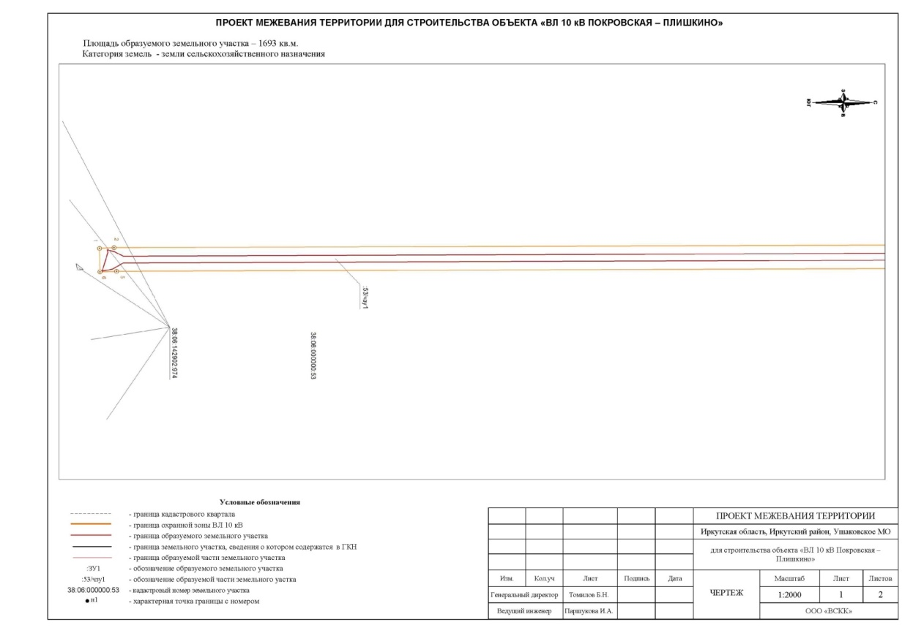

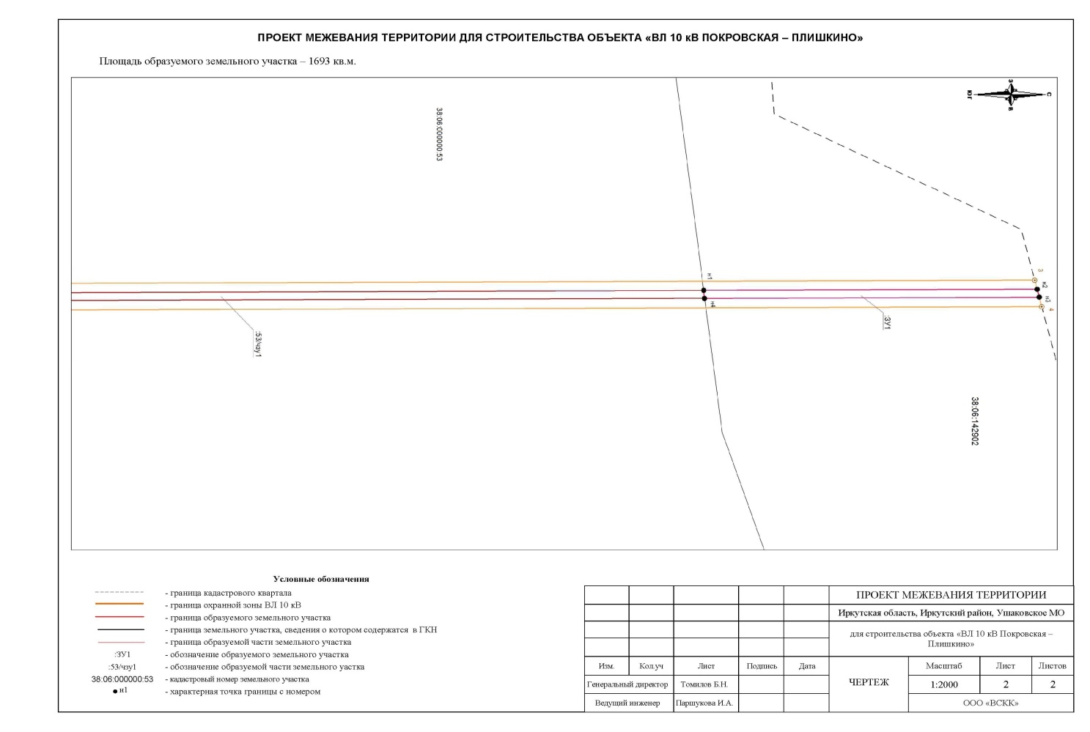

Приложения

Глава администрации Ушаковского
муниципального образования А.С. Кузнецов

Приложение № 4
к постановлению администрации Ушаковского муниципального образования
от 11.07.2017 г. № 306

Ведомость границ образуемых земельных участков

Номер поворотной точки | Координаты
 | Х, м | У, м
1 | 384662.11 | 3348919.30
2 | 384669.38 | 3348921.41
3 | 384676.95 | 3348925.23
4 | 385878.62 | 3348920.92
5 | 386138.63 | 3348919.99
6 | 386140.27 | 3348926.48
7 | 385879.43 | 3348927.42
8 | 384677.04 | 3348931.73
9 | 384667.18 | 3348937.44
10 | 384656.50 | 3348939.75
11 | 384657.86 | 3348938.10
12 | 384662.70 | 3348921.94

Номер поворотной точки | Координаты
 | Х, м | У, м
н1 | 385878.62 | 3348920.92
н2 | 386138.63 | 3348919.99
н3 | 386140.27 | 3348926.48
н4 | 385879.43 | 3348927.42
Площадь земельного участка |  | 1693 кв.м.

Номер поворотной точки | Координаты
 | Х, м | У, м
1 | 384655.09 | 3348918.10
2 | 384668.48 | 3348917.56
3 | 386136.74 | 3348912.53
4 | 386142.23 | 3348934.23
5 | 384670.85 | 3348939.50
6 | 384655.36 | 3348939.98
Площадь охранной зоны |  | 32409 кв.м.
Номер поворотной точки | Координаты
 | Х, м | У, м
:53/чзу1
1 | 384662.11 | 3348919.30
2 | 384669.38 | 3348921.41
3 | 384676.95 | 3348925.23
4 | 385878.60 | 3348920.92
5 | 385879.41 | 3348927.42
6 | 384677.04 | 3348931.73
7 | 384667.18 | 3348937.44
8 | 384656.50 | 3348939.75
9 | 384657.86 | 3348938.10
10 | 384662.70 | 3348921.94
Площадь |  | 8055 кв.м.

Глава администрации Ушаковского
муниципального образования А.С. Кузнецов

